Итоговая комплексная работа
1 класс
Фамилия, имя ____________________________________________
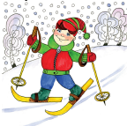
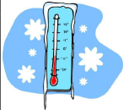

Друг или враг

7  14  22  27  38  51  57  65  75  84 | Зимой холодно. Надеваем тёплую рубашку, свитер, шубу. Мороз за нос щиплет и пальцы леденит.  Значит, мороз – враг? Зимой и машину трудно завести,  и пароходы вмёрзли в лёд.  А если бы не было мороза? Не кататься тогда на санках,  и в снежки не играть, и на лыжах не бегать! Без холода и мороженого не попробовать. Значит, мороз – друг?  Прежде люди только прятались от холода, а потом научились дружить с холодом и заставили его работать на себя. Вот и не скажешь сразу: друг или враг холод.
Основная часть
Постарайся выполнить все задания этой части.
Выполняй их по порядку.
Задание 1.
Начни читать текст. По сигналу учителя поставь палочку после того слова, до которого дочитаешь. Дочитай текст до конца.

Задание 2.
Найди и спиши вопросительное предложение. Проверь.
Если надо, исправь.
_______________________________________________________________________________________________________________________________________________________________________________________________________________________________________________________________

_______________________________________________________________________________________________________________________________________________________________________________________________________________________________________________________________

Задание 3.
Пронумеруй картинки в порядке их появления в тексте.

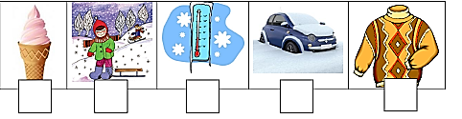
Задание 4.
- Сколько внуков у бабушки, если она связала для них
6 перчаток?
Ответ: у бабушки _________ внуков.

- Мальчики катались на лыжах 3 часа, а играли в снежки
на 2 часа меньше. Сколько часов мальчики играли в снежки?
Ответ: мальчики играли в снежки ____ часа.

Задание 5.
- Найди и спиши выделенные в тексте слова.
___ букв
___ звуков
________________
________________
___ букв
___ звуков
________________
___ букв
___ звуков
- Подчеркни в записанных словах буквы мягких согласных звуков.
- Раздели эти слова вертикальной чертой на слоги.
- Определи и запиши цифрой в прямоугольнике рядом со словами количество звуков и количество букв.

Задание 6.
Отметь ответ значком ✓, какой из названных объектов неживой природы упоминается в тексте?

А. Коньки. В. Мороженное.

Б. Снежки. Г. Люди.

Дополнительная часть
Задания 7-12 выполняй в любом порядке.
Задание 7.
Соедини стрелками объекты природы с соответствующим словом-понятием.

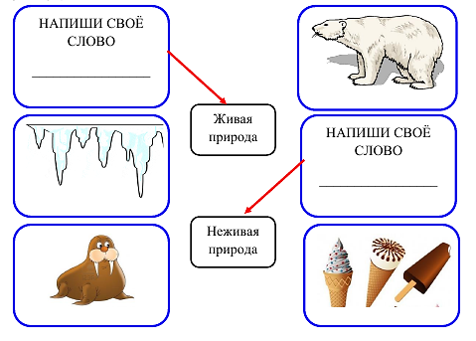
Задание 8.
Один мороженщик за смену изготавливает 6 кг мороженого.
Какие вопросы можно задать, чтобы задачи решались так:

6+6=…

Отметь их значком ✓.

Сколько кг мороженого изготовят за смену два
мороженщика?

Сколько всего кг мороженого изготовит
мороженщик?

Сколько кг мороженого изготовит мороженщик за
две смены?

Запиши решение и ответ:

Ответ: _____________________
Задание 9.
Найди в тексте два слова с безударными гласными, подбери проверочные слова.
_______________________________________________________________________________________________________________________________________________________________________________________________________________________________________________________________

_______________________________________________________________________________________________________________________________________________________________________________________________________________________________________________________________

Задание 10.
О каком времени года говорится в тексте?
_______________________________________________________________________________________________________________________________________________________________________________________________________________________________________________________________
Перечисли месяцы этого времени года
_______________________________________________________________________________________________________________________________________________________________________________________________________________________________________________________________

_______________________________________________________________________________________________________________________________________________________________________________________________________________________________________________________________

Задание 11.
Перечитай рассказ ещё раз. Подчеркни незнакомые тебе слова. Подсчитай их. Запиши в квадрате цифрой, сколько незнакомых слов в тексте тебе встретилось.

Выпиши одно какое-нибудь незнакомое слово. Попробуй, опираясь на текст, определить значение этого слова.

Незнакомое слово | Значение незнакомого слова
____________________________
___________________________

Задание 12.
Перечитай рассказ о холоде. Как ты думаешь, холод друг или враг? Напиши свой ответ.
_______________________________________________________________________________________________________________________________________________________________________________________________________________________________________________________________

_______________________________________________________________________________________________________________________________________________________________________________________________________________________________________________________________

____________________________________________________________________________________________________________________________
____________________________________________________________________________________________________________________________

____________________________________________________________________________________________________________________________
____________________________________________________________________________________________________________________________

Анализ
выполнения итоговой комплексной работы
в соответствии с требованиями федерального государственного образовательного стандарта
начального общего образования

Класс:_______ Учитель: ____________________
В классе ____ человек;
Выполняли _____ человек;

№ зад | Учебный предмет | Проверяемые умения и учебный материал | количество человек | % выполненного задания | количество человек | % невыполненного задания
Основная часть
1. | Чтение, навыки чтения | Скорость чтения несплошного текста | В баллах не оценивается
2. | Русский язык, правописание | Умение правильно без ошибок, пропусков и искажений букв списать предложение
3. | Чтение, осознанность чтения | Умение на основе сопоставления текста и формулировки задания восстановить событийный ряд
4. | Математика, числа и величины. | Умение сравнивать числа
5.(1) | Математика, числа и величины. | Умение пересчитать предметы ( в пределах 10) и записать результат с помощью цифр.
5 (2) | Математика, числа и величины. | Умение выявить, установить и продолжить закономерность в ряду чисел
6 (1) | Русский язык, фонетика. | Умение выделять буквы мягких согласных звуков в простых случаях.
6 (2) | Русский язык, фонетика. | Умение соотнести и определить количество звуков и букв в слове.
Дополнительная часть
7. | Окружающий мир, природные объекты | Наличие первоначальных представлений о природных объектах
8 (1) | Окружающий мир, природные объекты | Умение читать информацию, представленную в виде схемы; приводить свои примеры объектов.
8 (2) | Окружающий мир, природные объекты | Умение читать информацию, представленную в виде схемы; умение классифицировать объекты природы.
9. | Математика, числа и величины. | Умение перевести текст на язык математики
10. | Русский язык/ чтение, высказывание, осознанность чтения. | Умение дать ответ в виде комментария по прочитанному тексту; умение записать ответ в свободной форме.
11. | Русский язык, лексика | Умение объяснить значение слова.

Итого:
результат | отличный результат |  |  | хороший результат |  |  | удовлетворительный результат |  | не справились с работой
 | 13 баллов | 12 баллов | 11 баллов | 10 баллов | 9 баллов | 8 баллов | 7 баллов | 6 баллов | менее 6 баллов
количество человек
соотношение
в %
Итого

Выводы:

Общая успеваемость: _____
Качество: _______

